Агрессия – это любое поведение, целью которого является нанесение вреда человеку или неодушевленному предмету.

Виды агрессии:
- Физическая и вербальная
Физическая агрессия — использование физической силы против другого лица или объекта; вербальная — выражение негативных чувств как через форму (ссора, крик, визг), так и через содержание вербальных реакций (угроза, проклятья, ругань);
- Прямая или косвенная
Прямая агрессия непосредственно направленная на человека, косвенная — действия, которые окольным путем направлены на другое лицо (злобные сплетни, шутки и т. п.), и действия, характеризующиеся ненаправленностью и неупорядоченностью (взрывы ярости, проявляющиеся в крике, топанье ногами, битье кулаками по столу и т. п.);
- Внешняя агрессия и аутоагрессия
Внешняя агрессия направлена на окружающих, внутренняя - на себя: самообвинении, самоунижении, нанесении себе телесных повреждений;
- Защитная или провоцирующая
Защитная — агрессия в ответ на чьи-то агрессивные (или кажущиеся агрессивными) действия. Провоцирующая агрессия - первое проявление агрессии, "первая атака".
- Враждебная и инструментальная
Источником "враждебной" агрессии является гнев, и её конечная цель – причинить вред. Если же причинение вреда не самоцель, а лишь средство достижения какой-либо другой цели, то это "инструментальная" агрессия.

Причины возникновения детской агрессии
1. Неприятие детей родителями.
2.Разрушение эмоциональных связей в семье.
3. Развод родителей.
4. Безразличие или враждебность со стороны родителей.
5. Чрезмерный контроль или полное отсутствие его.
6. Неуважение к личности ребенка.
7. Избыток или недостаток внимания со стороны родителей.
8. Отказ в праве на личную свободу.



Возрастные различия в проявлении детской агрессивности
Младший (дошкольный) возраст
В дошкольном возрасте инициатором агрессии чаще становятся отдельные дети. Она проявляется в виде отдельных вспышек ярости и гнева и обычно носит инструментальный характер – дети просто не умеют добиваться авторитета и популярности конструктивно.
Младший школьный возраст
В младшем школьном возрасте инициаторами агрессии являются уже не отдельные личности, а группировки ребят, агрессивное поведение становится все более организованным. По мере приобретения навыков конструктивного общения меняется соотношение между инструментальной и враждебной агрессиями в пользу последней.
Подростковый возраст
Как известно, некоторые ученые рассматривают период с 13 до 16 лет как сплошной многолетний возрастной кризис. В это время у взрослеющих юношей и девушек сталкиваются два соперничающих друг с другом влечения: потребность в близости и принадлежности другому и стремление сохранить и утвердить собственную идентичность.
Современный подросток может реализовать свою агрессию двумя способами:
1 – проявлять открыто, получая отпор со стороны окружающих и полезный жизненный опыт;
2 – прятать и подавлять, становится послушным пай-мальчиком (девочкой), но при этом утрачивает часть энергии, ничего особого в жизни не добиваясь.

Как работать с агрессивными детьми: рекомендации для родителей и педагогов

Коррекционная работа с ребенком должна вестись параллельно работе со взрослыми, его окружающими, - родителями и педагогами. В зависимости от выявленных причин агрессии в работе со взрослыми необходимо делать несколько акцентов:
- изменение негативной установки по отношению к ребенку на позитивную;
- изменение стиля взаимодействия с детьми;
- расширение поведенческого репертуара родителей и педагогов через развитие их коммуникативных умений.
Самое важное – создать для ребенка такие условия жизни, где ему демонстрировались бы образцы миролюбивого отношения между людьми, отсутствовали бы негативные примеры агрессивного поведения. Воспитание на принципах сотрудничества (особенно в семье) – это главное условие предотвращения агрессивности.
Лучшим гарантом хорошего самообладания и адекватного поведения у детей является умение родителей владеть собой.



Шесть рецептов избавления от гнева для родителей
- Наладьте взаимоотношения со своим ребенком, чтобы он чувствовал себя с вами спокойно и уверенно.
- Следите за собой, особенно в те минуты, когда вы находитесь под действием стресса и вас легко вывести из равновесия.
- Если вы расстроены, то дети должны знать о вашем состоянии.
- В те минуты, когда вы расстроены или разгневаны, сделайте для себя что ни будь приятное, что могло бы вас успокоить.
- Старайтесь предвидеть и предотвратить возможные неприятности, который могут вызвать ваш гнев.
- К некоторым особо важным событиям следует готовиться заранее.

Если вы столкнулись с определенными трудностями, вам не с кем посоветоваться, не можете справиться со своими страхами, вы можете позвонить на бесплатный круглосуточный единый детский телефон доверия по номеру 8 800 2000 1222, где к Вам не останутся равнодушны, где Вам помогут и поддержат.

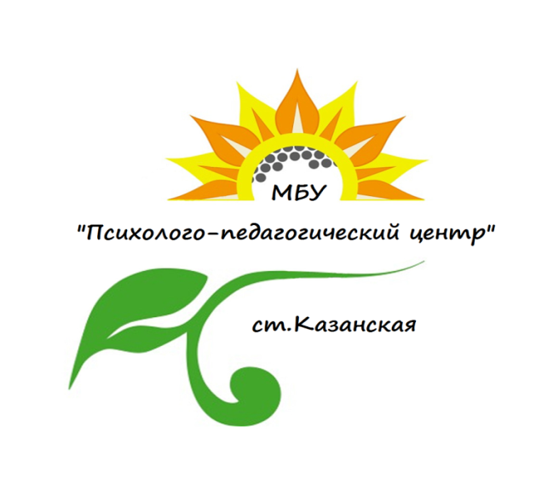Буклет для родителей и педагогов:
«Профилактика детской агрессивности».
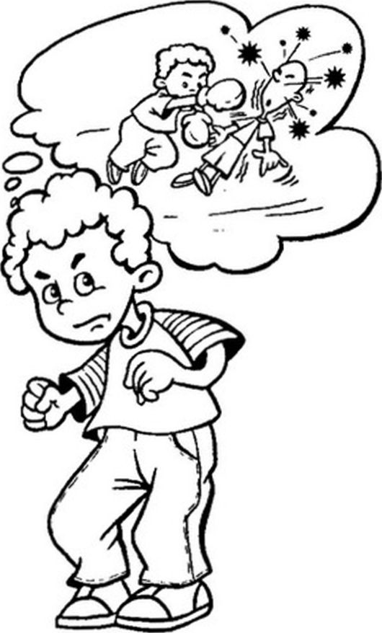
ст. Казанская
2019 год.

